EJERCICIOS 1 – UT6

Utilidades de diagnóstico y otras utilidades.

NOTA 1: Para realizar este ejercicio conviene que usemos un dispositivo USB
que no contenga datos o sobre el que tengamos una copia de seguridad.
Los datos del USB se perderán durante la realización de los ejercicios.

NOTA 2: Para cada ejercicio deberemos realizar capturas de pantalla donde se
vea el proceso que hemos seguido.

1.- Realiza un borrado seguro del USB con la herramienta disk eraser de Parted Magic.

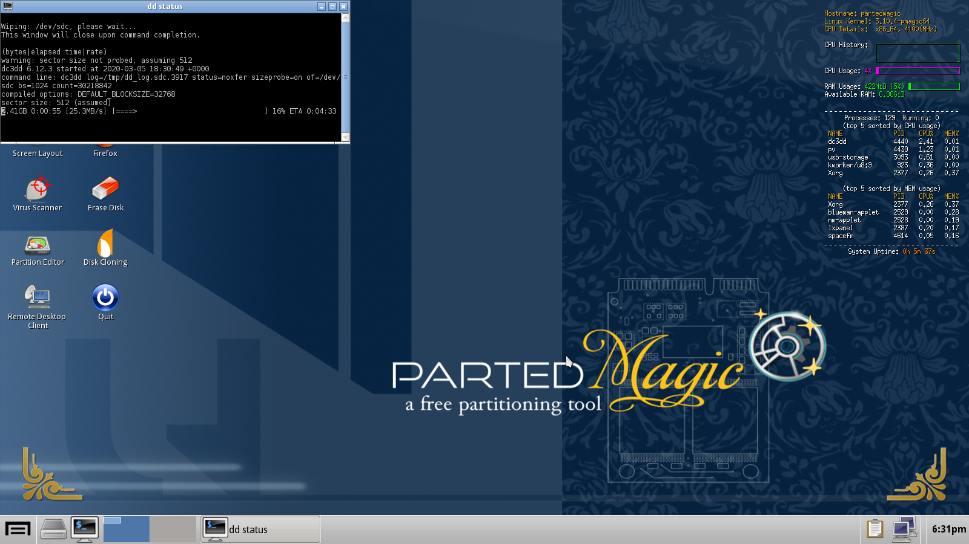

2.-Analiza la superficie del disco duro de tu ordenador con la herramienta disk health.

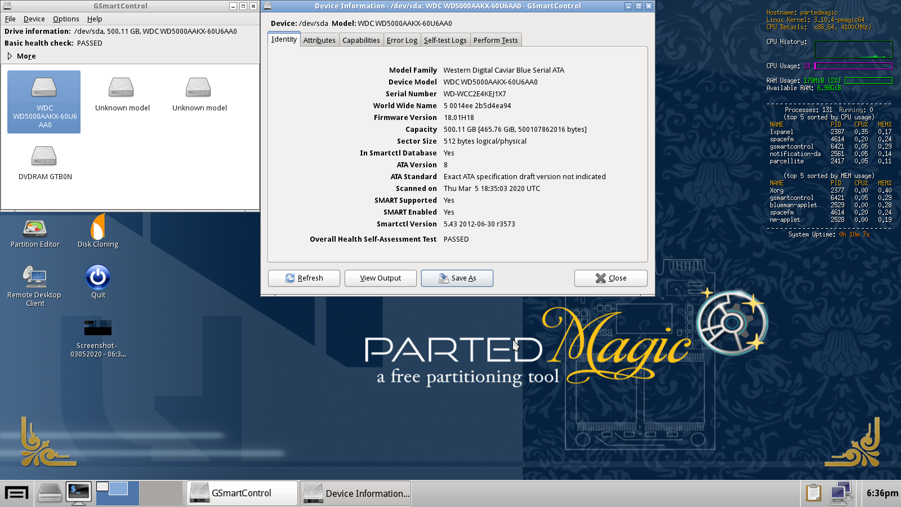

3.-Crea las siguientes particiones en tu USB, usando una tabla de particiones MBR:

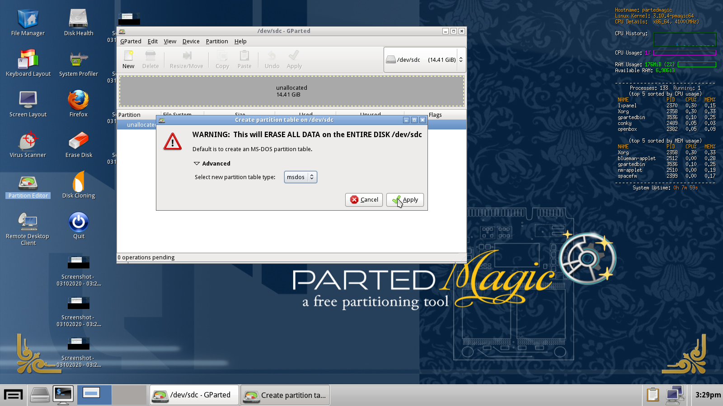

•Partición primaria de con 500MB y de tipo FAT 32.

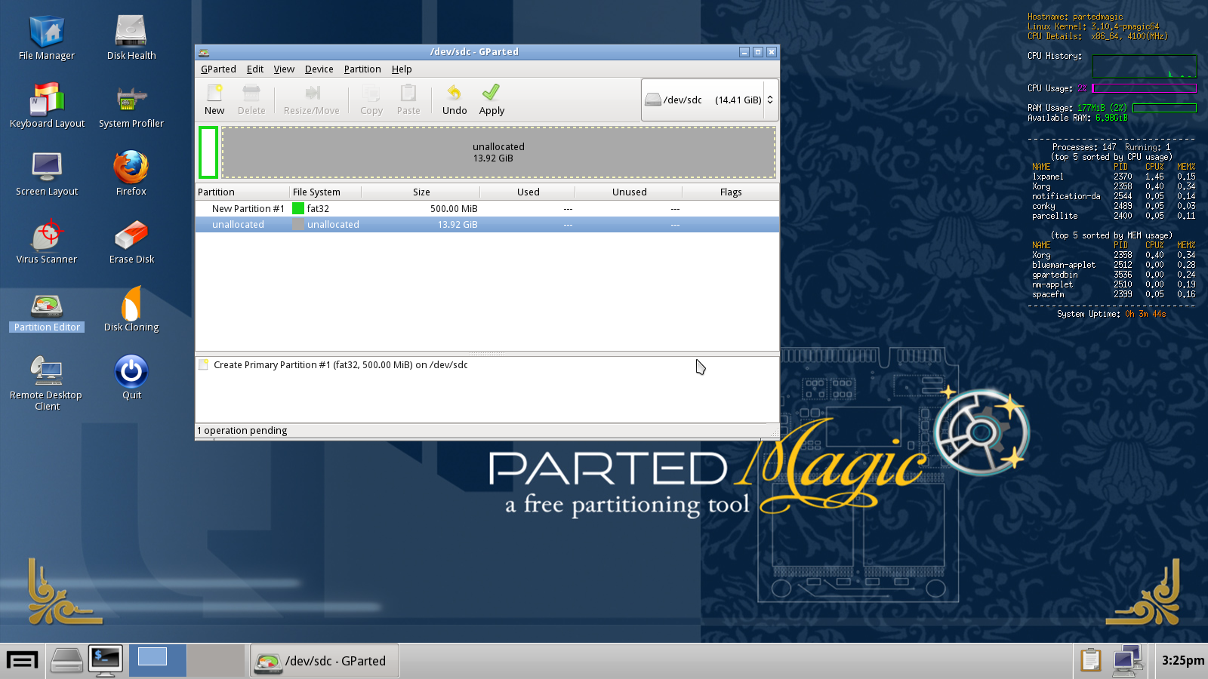

•Partición primaria de 250MB y de tipo NTFS.

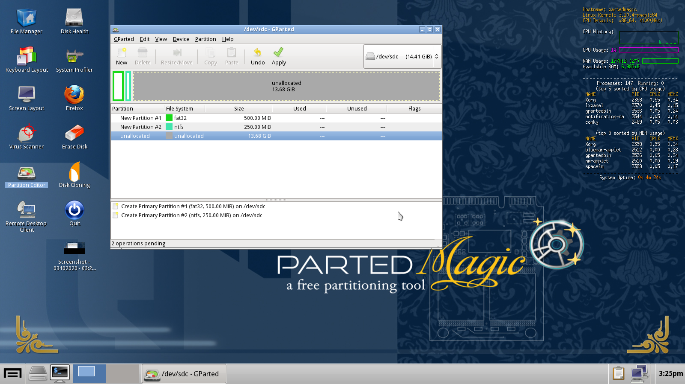

•Partición lógica con 2GB.

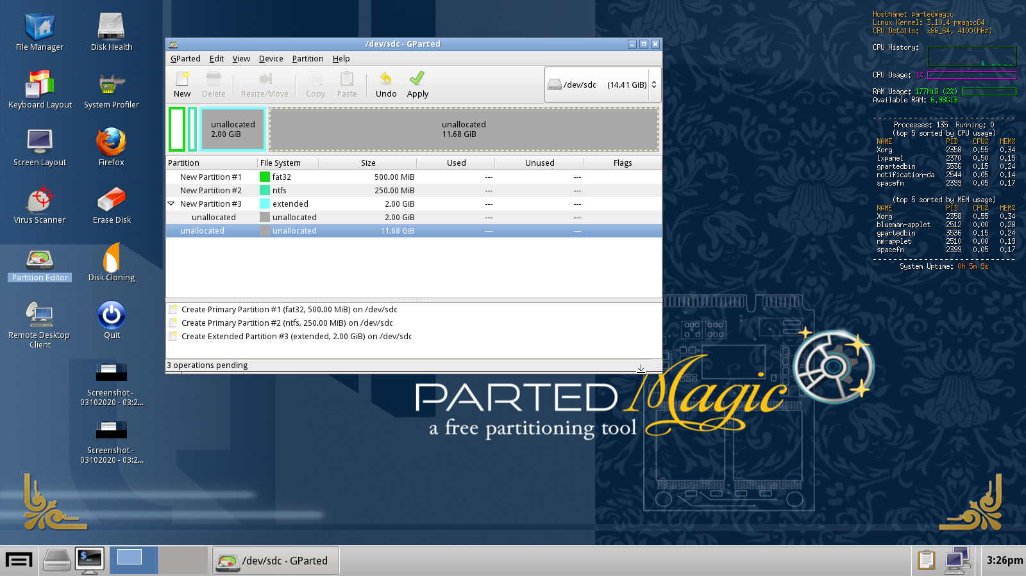

•Partición extendida de 500MB.

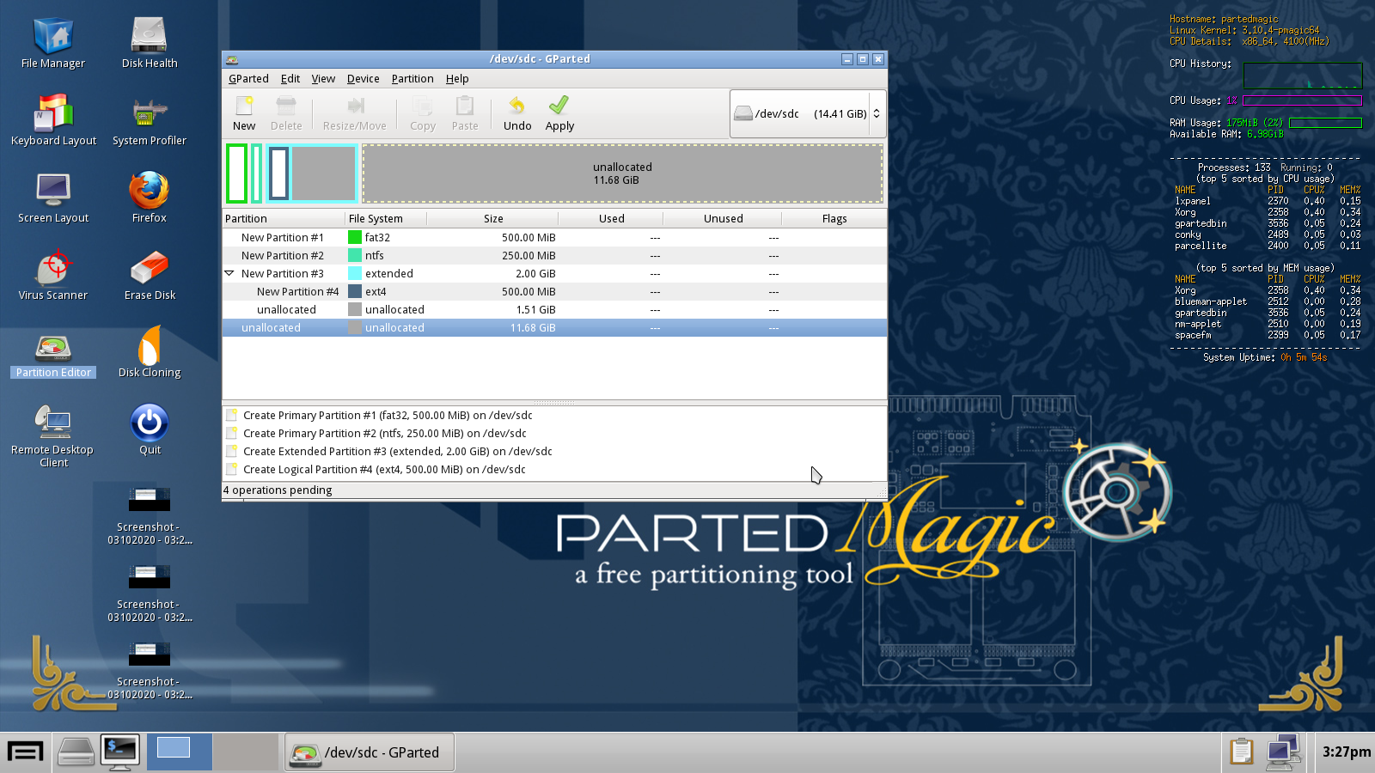

•Partición extendida de 1,5 GB.

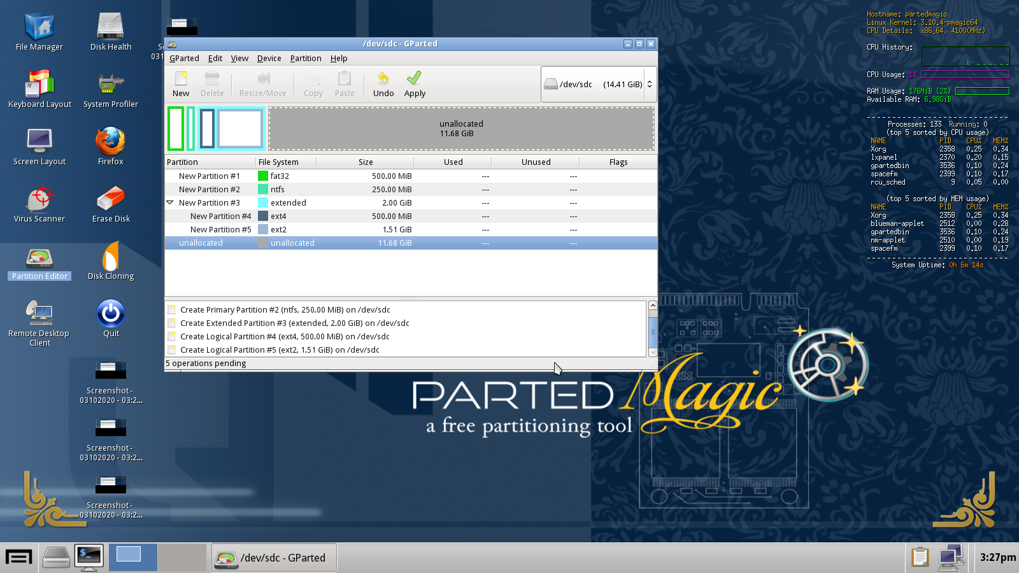
Modifica las particiones anteriores:
•Elimina la partición primaria de 250 MB.

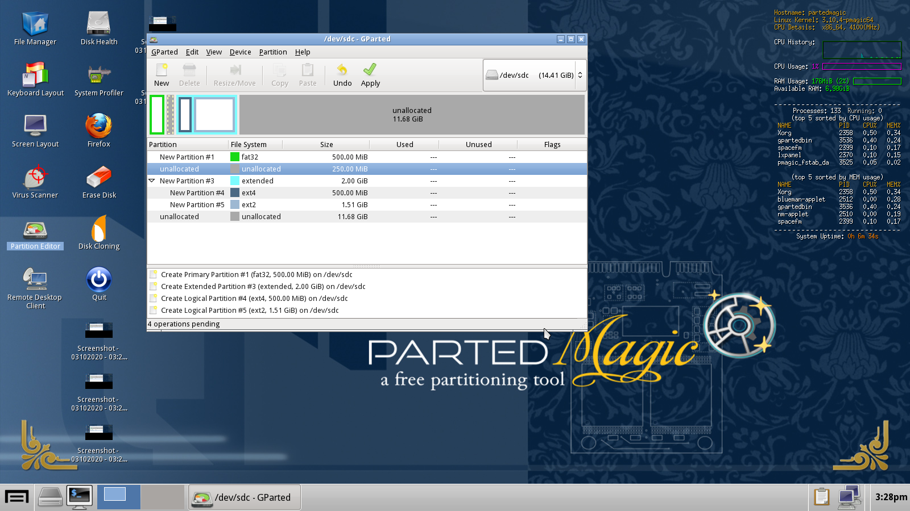

•Amplia la partición primaria de 500MB para que coja el espacio que liberaste en el paso anterior.

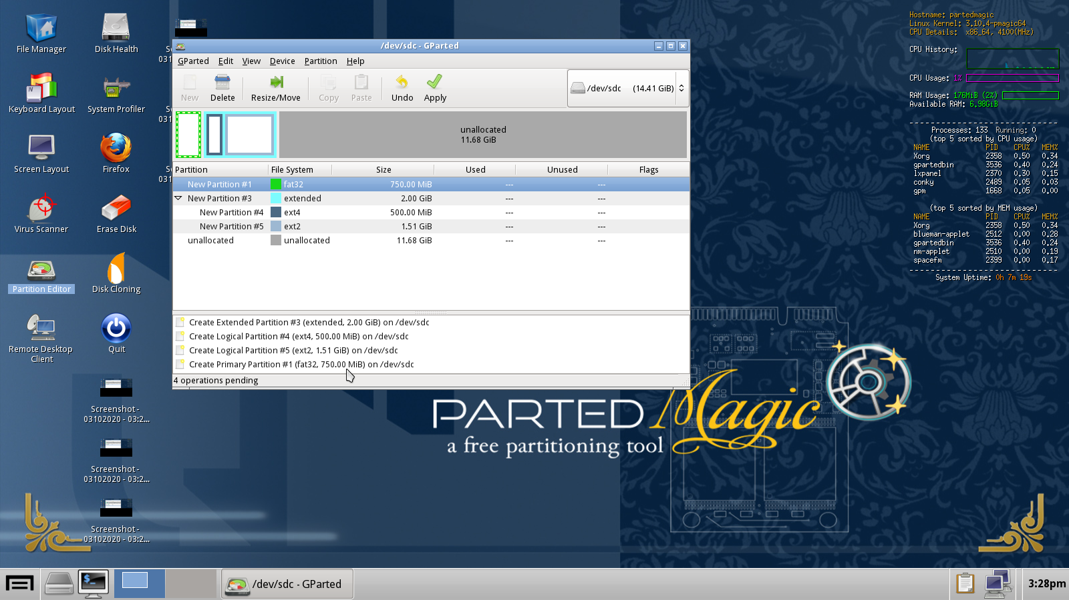

4.-Crea las siguientes particiones en tu USB, usando una tabla de particiones
GPT:

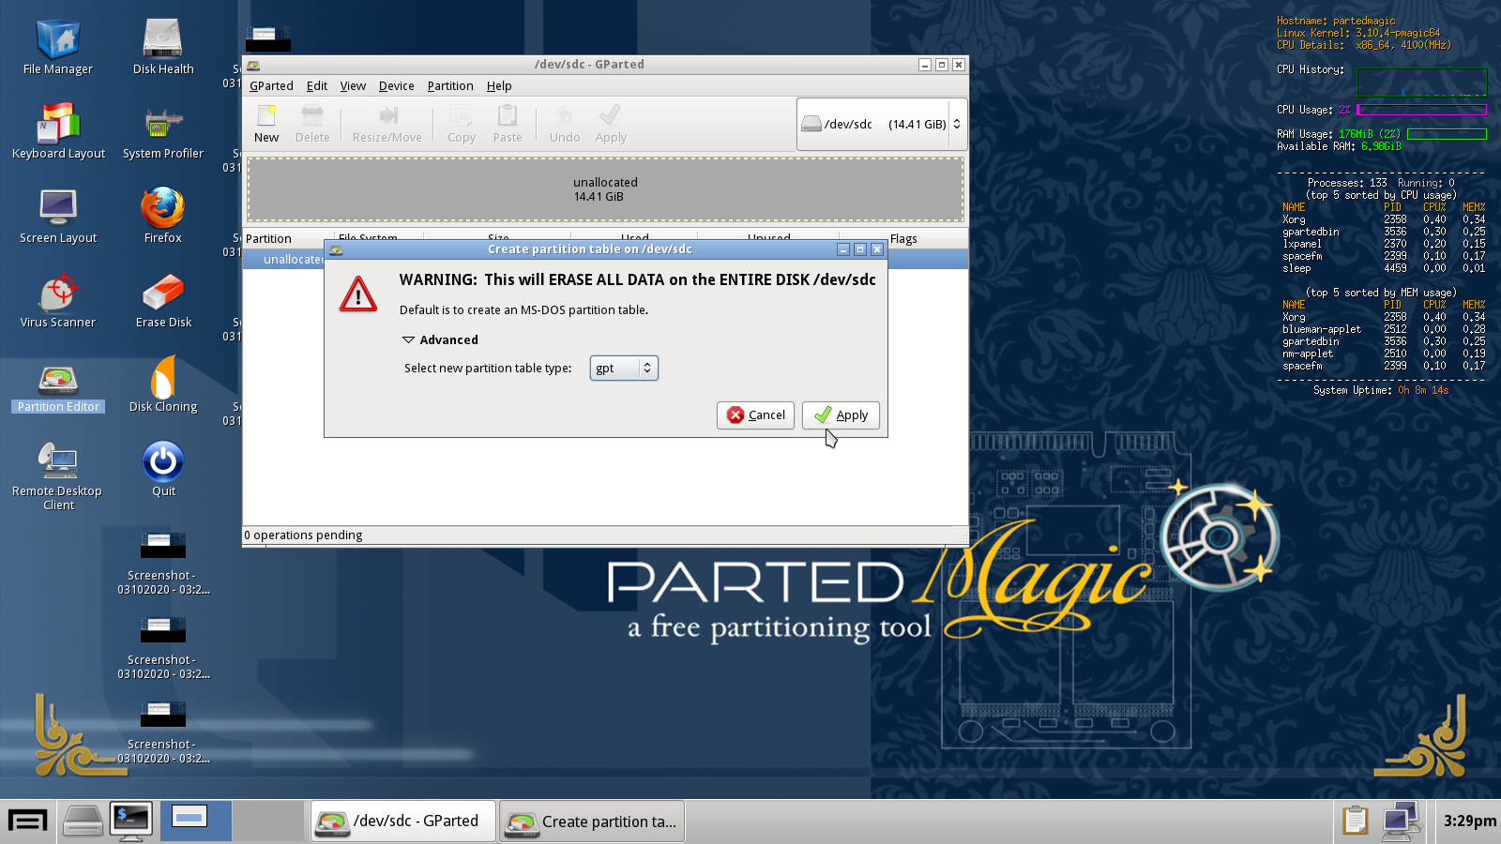

•/dev/sdb1 → con 1GB de tipo EXT4

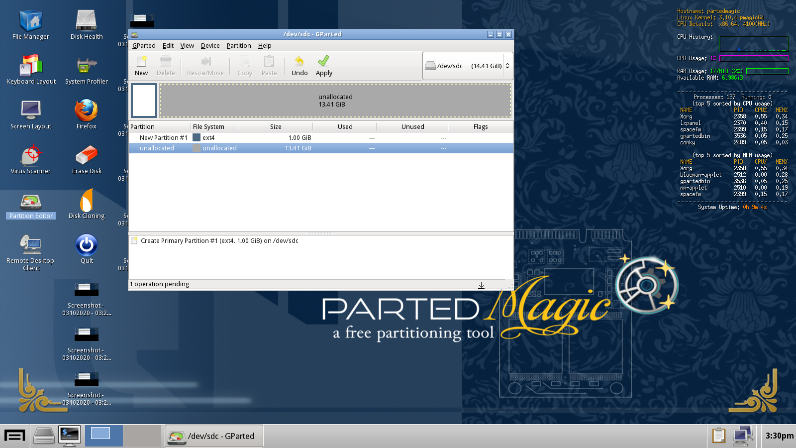

•/dev/sdb2 → con 1GB de tipo NTFS.

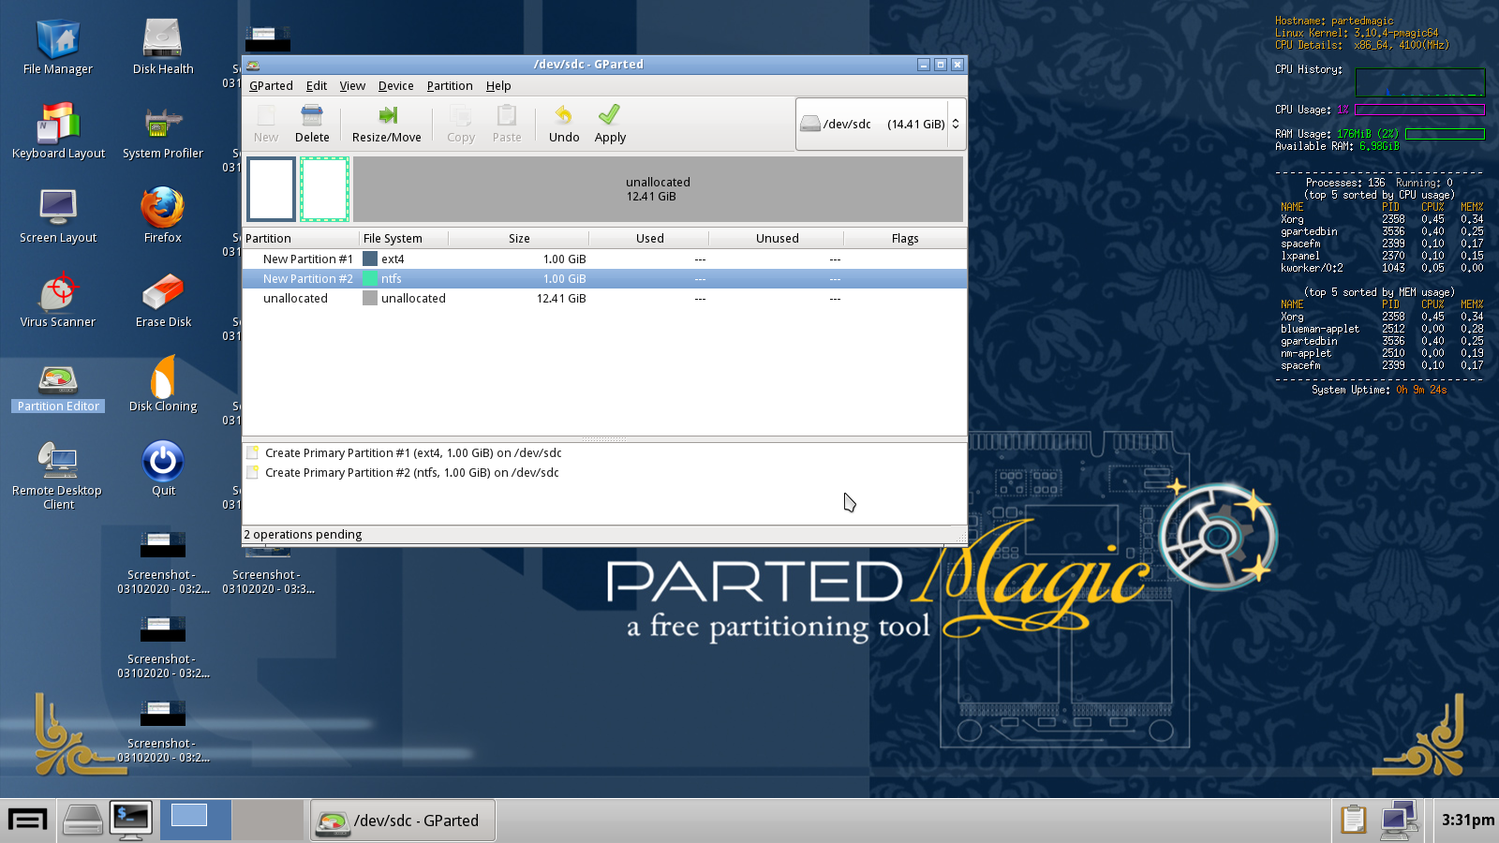

•/dev/sdb3 → con todo el espacio restante y de tipo EXT4.

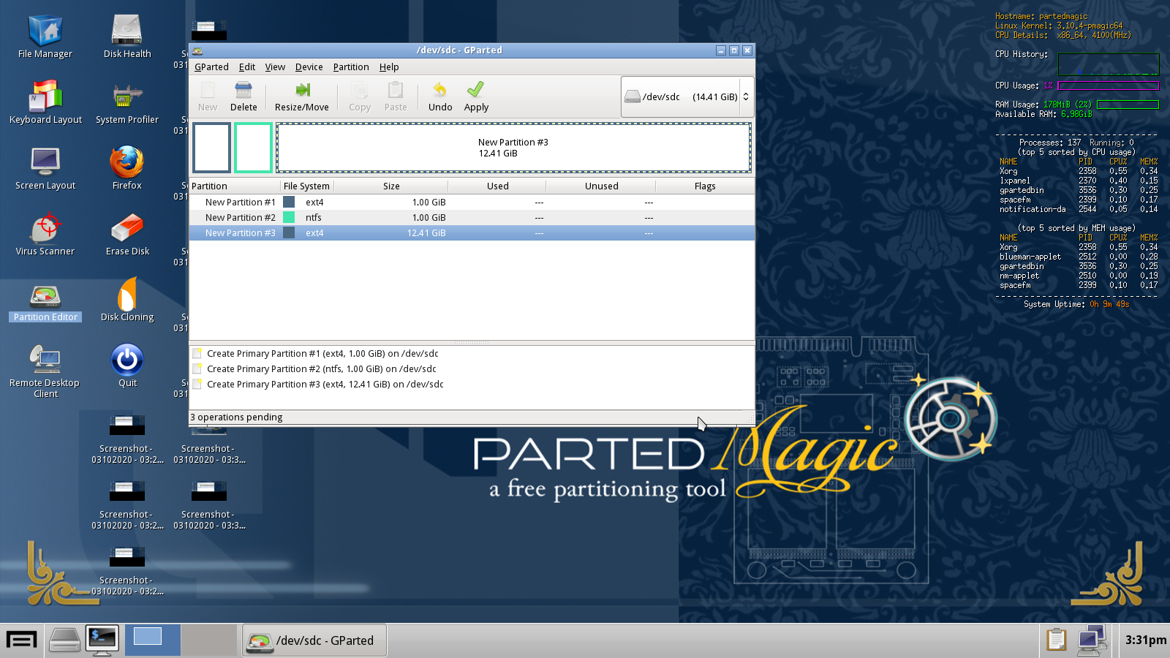

Modifica las particiones anteriores:
•Elimina /dev/sdb2

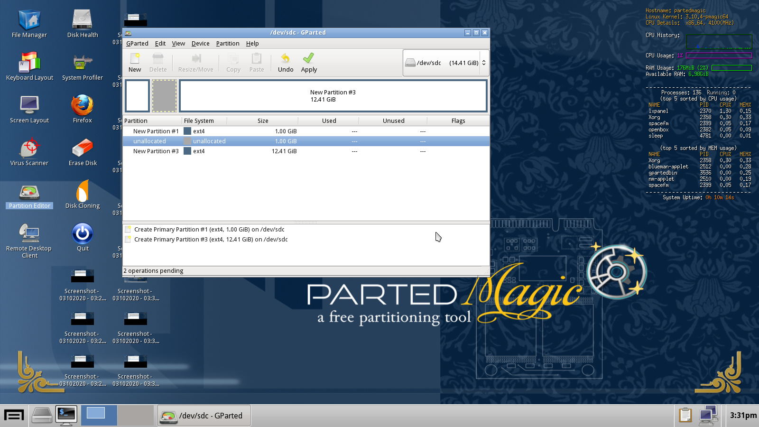

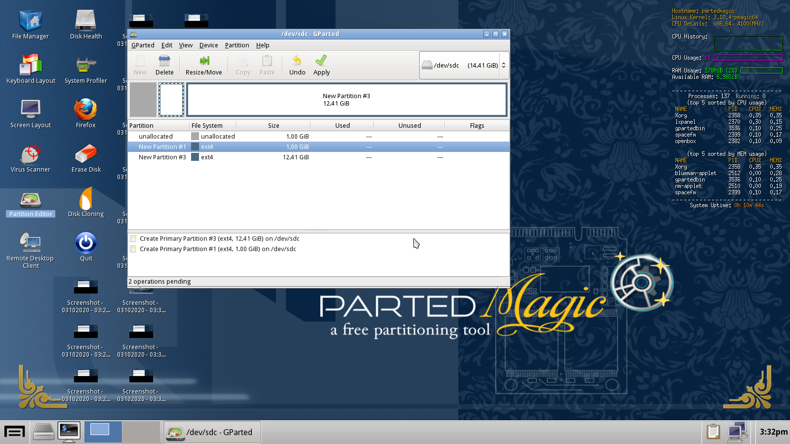
•Mueve /dev/sdb1 para que se ubique en la posición donde estaba de /dev/sdb2

